Fecha de revisión: 20-diciembre-2023

Indicaciones Generales.

- RECUERDE ELIMINAR TODOS LOS COMENTARIOS EN ROJO UTILIZADOS COMO APOYO EN ESTE DOCUMENTO.

- CONSERVA SIEMPRE LOS FORMATOS DE TAMAÑO DE LETRA, ESPACIADO, MÁRGENES. Esto se logra solamente seleccionando el texto y sobrescribiendo en él, o utilizando la herramienta de copiar formato .

- Toda la Portada deberá estar con letras en mayúsculas.

- Los márgenes del documento serán de 3 cm. a la Izquierda, 2.5 cm. a la derecha, superior e inferior.

- El formato de los títulos de capitulo serán con tipo de fuente arial y de tamaño 16, negrita, mayúsculas y acentuadas.

- El formato de los títulos y subtítulos serán con tipo de fuente arial, de tamaño 12, negrita, en altas y bajas y acentuadas.

- La redacción del todo el reporte será fuente arial, tamaño 12, sin negrita y con un interlineado de 1.5.

- Los espacios entre título y párrafo; y entre párrafo y párrafo será de 1 y entre párrafo y título siguiente será de 2.

- Los títulos del pie de figuras y encabezado de las tablas deberán ser con fuente arial, tamaño 10, sin negrita y centrado.

- El tamaño de las imágenes en el reporte no deberá exceder de 6 cm de alto dentro del límite de los márgenes, a menos que amerite un mayor tamaño para una mejor comprensión (Diagramas, planos, programas, etc.)

.
PRESENTA:
NOMBRE DEL ESTUDIANTE
(Empezando con el nombre y después apellidos)

ASESORA/ASESOR INSTITUCIONAL |  | ASESORA/ASESOR ACADÉMICO
NOMBRE DEL ASESOR |  | NOMBRE DEL DOCENTE
EMILIANO ZAPATA, MOR, MAYO DE 2020
(Solamente se coloca el mes y el año, y es un mes después de concluir la Estadía).

UNIVERSIDAD TECNOLÓGICA EMILIANO ZAPATA DEL ESTADO DE MORELOS

DIVISIÓN ACADÉMICA DE MECÁNICA INDUSTRIAL

NOMBRE DEL PROYECTO

(El nombre del proyecto no debe de llevar comillas, debe ser corto y concreto, y debe de coincidir con el nombre del convenio individual)

REPORTE DE ESTADÍA

QUE PARA OBTENER EL GRADO DE:
TÉCNICO SUPERIOR UNIVERSITARIO EN … ÁREA… o INGENIERO EN…

CONTENIDO

Índice de figuras (Solo si aplica)
Índice de tablas (Solo si aplica)
Agradecimientos
Resumen
Summary

El formato para los títulos de capítulo debe ser Fuente ARIAL, Tamaño 12, Negrillado. Para los subtemas, la fuente es Arial, tamaño 12, sin negrillar. Dejar un espaciado entre el último subtema y el siguiente capítulo. NOTA: Considerar éste punto siempre que se haga una actualización a la tabla de contenidos, ya que éste formato se perderá con dichos cambios.

CAPÍTULO 1. DESCRIPCIÓN DEL PROYECTO 10
1.1 Planteamiento del problema 10
1.2 Objetivos 10
1.2.1 General 10
1.2.2 Específicos 10
1.3 Justificación 11
1.4 Alcances 11
1.5 Datos generales de la empresa 11

CAPÍTULO 2. MARCO TEÓRICO 14
2.1 Revisión Bibliográfica 14

CAPÍTULO 3. DESARROLLO 19
3.1 Planeación 19
3.2 Desarrollo del proyecto 19
3.2.1 Ejecución del Proyecto 20
3.3 Entrega del proyecto 20

CAPÍTULO 4. RESULTADOS Y CONCLUSIONES 21
4.1 Resultados 21
4.2 Conclusiones y Recomendaciones 21

REFERENCIAS

ANEXOS

ÍNDICE DE FIGURAS

Este apartado sería opcional en caso de no contar con ninguna figura en el documento.

- El Formato de este apartado deberá ser con Fuente Tipo Arial, Tamaño 12 y con un espaciado en 1.5 líneas
- Éste índice de figuras está conformado con una Tabla de Ilustraciones en Word. El cuál se encuentra en el menú Referencias.

Nota: solo actualice el índice de figuras, el archivo ya contiene las indicaciones de Tipo de letra, tamaño y espaciado.

Figura 1.1 Logotipo de la empresa 12
Figura 1.2 Ubicación de la empresa 12
Figura 2.1 Efecto fotovoltaico 15
Figura 2.2 Transformación de radiación solar en electricidad 15
Figura 2.3 Estructura de una celda solar 18

ÍNDICE DE TABLAS

Este apartado sería opcional en caso de no contar con ninguna tabla en el documento.

• El Formato de este apartado deberá ser con Fuente Tipo Arial, Tamaño 12 y con un espaciado en 1.5 líneas
• Éste índice de figuras está conformado con una Tabla de Ilustraciones en Word. El cuál se encuentra en el menú Referencias.

Nota: solo actualice el índice de Tablas, el archivo ya contiene las indicaciones de Tipo de letra, tamaño y espaciado.

Tabla 2.1 Tipos de Paneles Solares 15
Tabla 2.2 Tipos y características de acumuladores 16
Tabla 3.1 Diagrama de Gantt. 19

AGRADECIMIENTOS

Agradezco a:

Mis profesores por haberme permitido aprender un poco de lo mucho que saben, especialmente a mi asesor, por su infinita paciencia.

Mis padres por su invaluable apoyo y confianza.

En esta parte, se manifiestan los agradecimientos a las personas que contribuyeron en la formación del estudiante, así como en la elaboración y realización de la obra. Es opcional y solo será de una cuartilla, la cual deberá ser lo más sobria posible.

RESUMEN

En los últimos años las instituciones educativas han buscado ofrecer servicios educativos de calidad acordes a las necesidades imperantes del país, por ello, a través de diferentes mecanismos de evaluación reconocidos por los organismos de gobierno, aseguran su calidad a fin de ser reconocidos y beneficiados por los distintos sectores sociales, productivos y gubernamentales.

En este documento se encuentra un análisis realizado en el ámbito de la Universidad Tecnológica Emiliano Zapata, a fin de determinar la aplicabilidad del Modelo Nacional de Calidad (PNC), con el objetivo de que la misma participe y obtenga un resultado positivo.

La investigación incluye la problemática y los diferentes elementos que describen la forma en que se realizó el análisis, de tal manera que se tuviera claramente definido el objetivo a alcanzar y los medios a utilizar para dicho propósito.

Todo análisis requiere de un marco teórico base que fundamente la investigación realizada de tal forma que le dé la veracidad y objetividad que se requiere, por lo cual se expone de forma explícita textos bibliográficos de temas relacionados con la calidad y experiencias de instituciones sobre su participación en este mecanismo de evaluación.

La determinación de la aplicabilidad del modelo, objetivo principal de la investigación, se desarrolla de forma clara, de tal manera que a través de diferentes técnicas se obtiene un trabajo significativo que muestra la posición que guarda el ámbito de la Universidad Tecnológica Emiliano Zapata respecto a cada uno de los elementos que conforma el modelo el Premio Nacional de Calidad y que da pie a un diagnóstico de utilidad para la participación de la misma.

SUMMARY

In recent years, educational institutions have sought to provide quality educational services commensurate with the prevailing needs of the country, and therefore, through different assessment mechanisms recognized by government agencies, ensure its quality in order to be recognized and benefited from the different social, productive and governmental sectors.

This document is a field analysis from Emiliano Zapata Technological University, to determine the applicability of the National Quality Model (PNC) and with the aim of ensuring its participation and a positive result.

The research includes the problems and the various elements that describe how the analysis was carried out in such a way as to have a clearly defined objective and the means used to archive it.

Any analysis requires a basic theoretical framework underpinning the research in order to give in the veracity and objectivity that requires, which is recorded explicitly in bibliographic texts related to the quality and experiences of participating institutions in the evaluation mechanism.

The determination of the applicability of the model, the main objective of the research, develops clearly, so that through various techniques comes a significant work showing the position of the Emiliano Zapata Technological University with respect to every one of the elements comprising the model National Quality Award and leading to a useful diagnostic for its participation.

Es la explicación breve del contenido del reporte: planteamiento del problema, objetivos y/o hipótesis, objeto de estudio, metodología, resultados, conclusiones y recomendaciones; de tal forma que se brinde un panorama de lo que se realizó, debe estar escrito en tiempo pasado, la extensión máxima es de dos cuartillas.

DESCRIPCIÓN DEL PROYECTO

Planteamiento del problema

La clínica 20 del Instituto Mexicano del Seguro Social, tiene equipo de cómputo en sus oficinas con una antigüedad de más de diez años, lo cual ha generado que las funciones que se desarrollan ahí sean muy lentas y de mala calidad, provocando retrasos que perjudican los servicios que ofrece el instituto, así como un mal estar en lo derechohabientes que acuden a la clínica; etc.

Identificar el problema o la oportunidad de mejora presente en la empresa y sus consecuencias negativas.

Objetivos

General

Implementar un programa de sustitución de hardware y software de los servicios informáticos del Instituto Mexicano del Seguro Social que permita……………

Específicos

El o los objetivos son acciones; por lo tanto, se deben redactar con verbos en infinitivo. Ejemplo: Proponer, Implementar, etc. Los objetivos ayudan a dirigir la marcha de la investigación.

Justificación

Es la razón o razones que sustenta (n) la realización de un proyecto alrededor de la problemática (o la oportunidad de mejora) identificada y los beneficios que traerá. (Para qué sirve el proyecto, ayudará a resolver un problema práctico, que utilidad tiene y dónde se aplica.)

Alcances

Describe que se va a lograr con el proyecto al término del mismo. Se refiere a acotar el proyecto, es decir; describir hasta donde aplica.

Datos generales de la empresa

Nombre

Ejemplo Nissan S.A. de C.V.

Logotipo

Figura 1.1 Logotipo de la empresa

Dirección

Escribir la dirección física de la empresa.

Figura 1.2 Ubicación de la empresa

Giro

Descripción de lo que realiza o se dedica la empresa donde realizas tus estadías

Tamaño (micro, pequeña, mediana y grande empresa)

Asesor Institucional (el asesor de la empresa)

MARCO TEÓRICO

Revisión Bibliográfica

La revisión bibliográfica consiste en recopilar, analizar y seleccionar la literatura existente respecto al tema a desarrollar. La revisión de la literatura consiste en detectar, obtener y consultar la bibliografía y otros materiales que pueden ser útiles para los propósitos del estudio, así como en extraer y recopilar la información relevante y necesaria que atañe al problema de investigación, esta literatura está disponible en documentos de diferente tipo). Esta revisión es selectiva, debido a que, generalmente, cada año se publican en diferentes partes del mundo cientos de artículos de revistas, libros y otras clases de materiales dentro de las diferentes áreas del conocimiento. Por este motivo se tienen que seleccionar las más recientes e importantes(Baiche, 2001).
Manera correcta de citar una fuente con el Formato APA. Incluir la cita al final del texto referenciado. Versión 6ª del APA.

Nota 1: La numeración de las figuras y tablas va en orden sucesivo (ascendente) conforme aparecen en el capítulo. Si se encuentra en el capítulo 2, serán numeradas como:

Figura 2.1 Descripción de la figura
Figura 2.2 Descripción de la figura
Figura 2.3 Descripción de la figura

Tabla 2.1 Descripción de la Tabla
Tabla 2.2 Descripción de la Tabla
Tabla 2.3 Descripción de la Tabla

Mismo caso para los demás capítulos.

Ejemplos de numeración de figuras y su formato:

Figura 2.1 Efecto fotovoltaico

Figura 2.2 Transformación de radiación solar en electricidad

Ejemplos de numeración de Tablas y su formato:

Tabla 2.1 Tipos de Paneles Solares
Célula | Tipo de Silicio | Rendimiento  Laboratorio | Rendimiento Directo | Características | Fabricación
 | Monocristalino | 24 % | 15 – 18 % | Son típicos los azules homogéneos y la conexión de células individuales entre sí. | Se obtienen de silicio puro fundido y dopado con boro.
 | Policristalino | 19 – 20 % | 12 – 14 % | La superficie está estructurada en cristales y contiene distintos tonos azules. | Igual que el del monocristalino, pero con menos fases de cristalización

Tabla 2.2 Tipos y características de acumuladores
Tipo | Tensión por  vaso (V) | Tiempo de  recarga | Autodescarga por mes | Ciclos | Capacidad | Precio
Plomo­  ácido | 2 | 8­16  horas | < 5 % | Medio | 30 – 50  Wh/kg | Bajo
Ni CD (níquel­  cadmio) | 1,2 | 1 hora | 20 % | Elevado | 50 – 80  Wh/kg | Medio
Li ion  (ion litio) | 3,6 | 2­4  horas | 6 % | Medio ­  bajo | 110 – 160  Wh/kg | Alto

Nota 2: Pasos para agregar el Titulo de la figura para que, al finalizar tu reporte de estadías, cuando actualices la sección índice de figuras se vean reflejadas la descripción de la figura y el número de la página donde se encuentra en tu documento.

Paso 1. Una vez insertado tu figura, dar sobre la imagen clic derecho para desplegar el menú, elegir insertar Titulo para abrir la ventana llamada Titulo.

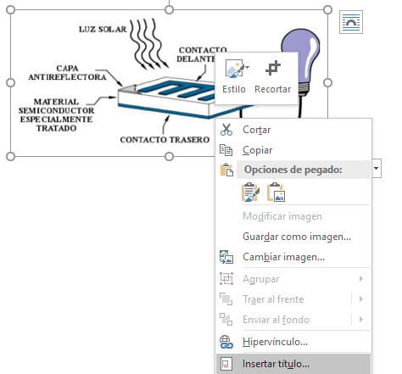

Paso 2a. Una vez abierta la ventana llamada Titulo, elegir en la casilla Rótulo la opción Figura.
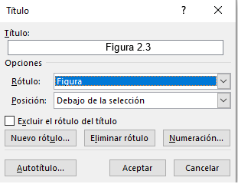

Paso 2b. Elegir en la casilla Posición la opción Debajo de la selección.

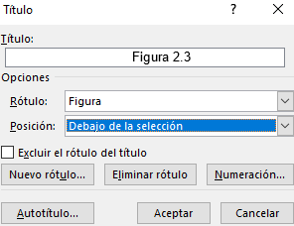

Paso 2c. Dar clic derecho en el botón Numeración y seleccionar la casilla Incluir número de capitulo, tal y como se muestra en la imagen siguiente:

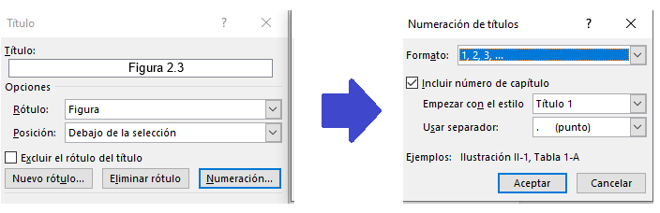
Dar clic en el botón Aceptar.

Paso 3. Ingrese la descripción de la figura en el título, observe la imagen siguiente:

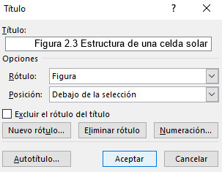

Para finalizar, dar clic en el botón Aceptar.

Resultado:
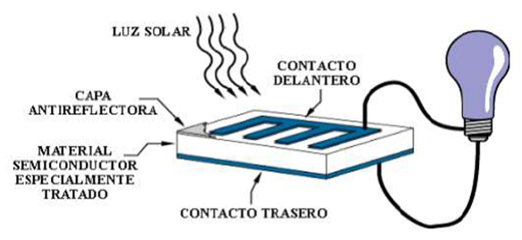
Figura 2.3 Estructura de una celda solar

Mismo procedimiento para las tablas, solo que en Rótulo elegir la opción Tabla y en Posición elegir Encima de la Sección.

DESARROLLO

Planeación

Describir de manera detallada las actividades para el desarrollo de la estadía y/o proyecto (Diagrama de Gantt).

Describir las herramientas que se utilizaron para dar seguimiento al desarrollo de la estadía y/o proyecto (Reportes, minutas, gráficos, registros, presentaciones de avance).

En la Tabla 3.1 se presenta el Diagrama de Gantt de las actividades a realizar en el proyecto.

Tabla 3.1 Diagrama de Gantt.
Nombre del proyecto: Mantenimiento a equipos de control
Periodo: del 7 de enero de 2020 al 22 de abril de 2020
Actividad | MES | ENERO |  | FEBRERO |  |  |  | MARZO |  |  |  | ABRIL
 | SEMANA | 1 | 2 | 1 | 2 | 3 | 4 | 1 | 2 | 3 | 4 | 1 | 2 | 3
Presentación e inicio de estadías
Revisión bibliográfica general
Planeación del proyecto

Desarrollo del proyecto

Ejecución del Proyecto

La redacción de la ejecución del proyecto deberá hacerse basándose en el desarrollo que se haya implementado desde la asignación del proyecto y avalada por el asesor universitario.

3.3 Entrega del proyecto

Definir como fue la entrega de proyecto y/o actividades.

RESULTADOS Y CONCLUSIONES

Resultados

Redactar los resultados obtenidos más relevantes donde se mencione el cumplimiento de los objetivos planteados.

Conclusiones y Recomendaciones

Mencionar los logros obtenidos de acuerdo a los objetivos planteados.
Mencionar las recomendaciones de mejoras al proyecto realizado

REFERENCIAS

Referencia bibliográfica en el estilo APA.

NOTA: El formato del texto debe ser Arial, tamaño 12, color negro. Esto debido a que si se actualizan las citas con WORD, es probable que el formato de texto cambie.

En el caso de TSU, deben incluir mínimo 5 referencias (bibliográficas o electrónicas, etc.), en el caso de Ingeniería mínimo deben ser 10.

ANEXOS

ANEXO A. BIBLIOGRAFÍA CON BASE EN EL ESTILO APA

ANEXO B. TAXONOMIA DE B. BLOOM

